|  |  |
| --- | --- |
| 本题分数 | 24 |
| 得 分 |  |

1. 填空题（每题3分）
2. = _________.
3. 曲线在点（0，1）处的斜率为__________.
4. 函数的斜渐近线为___________.
5. 则____________________.
6. 广义积分________________.
7. 在xoy平面上的投影曲线方程为__________________.
8. 向量a=（4，-3，4）在方向b=（2，2，1）上的投影为______________.
9. 过点M（3，0，-1），且平行于平面3x-7y+5z-12=0的平面方程是____________________________.

|  |  |
| --- | --- |
| 本题分数 | 6 |
| 得 分 |  |

1. 选择题（每题3分）

1.当时，下列无穷小量中阶数最高的是（ ）。

（A）； （B）；

1. ； （D）；

2.下列广义积分发散的是（ ）。

（A）； （B）；

（C）； （D）；

|  |  |
| --- | --- |
| 本题分数 | 36 |
| 得 分 |  |

三、计算题（每空6分）

1. 
2. .
3. 
4. 
5. 若向量a、b、c满足且求.

|  |  |
| --- | --- |
| 本题分数 | 8 |
| 得 分 |  |

四、设函数求在处的导数

|  |  |
| --- | --- |
| 本题分数 | 8 |
| 得 分 |  |

五、求函数在x=0处的n阶导数

|  |  |
| --- | --- |
| 本题分数 | 8 |
| 得 分 |  |

六、求由曲线 与x轴围成的部分绕直线x=3旋转一周所围成的旋转体体积.

|  |  |
| --- | --- |
| 本题分数 | 8 |
| 得 分 |  |

七、设在上可导，且证明：存在使得

|  |  |
| --- | --- |
| 本题分数 | 8 |
| 得 分 |  |

八、设为的一个原函数，当x >0时，有且，求.

本章试卷由学支教员曾香云整理，答案仅供参考，如遇答案有误，请和学支教员部成员联系，学支会及时进行订正。感谢您的使用

1. 填空题

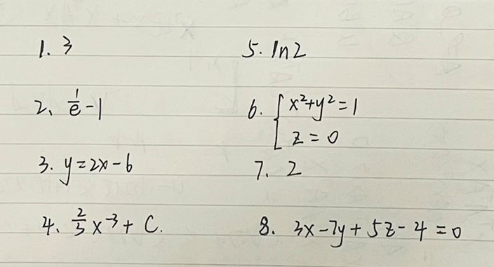

1. 选择题 1.C 2.B
2. 计算题

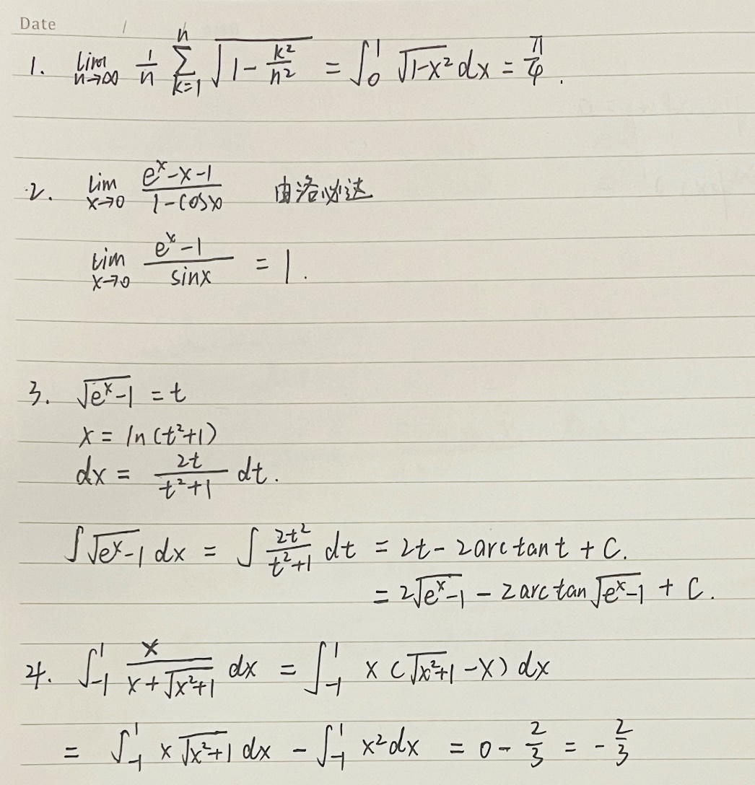

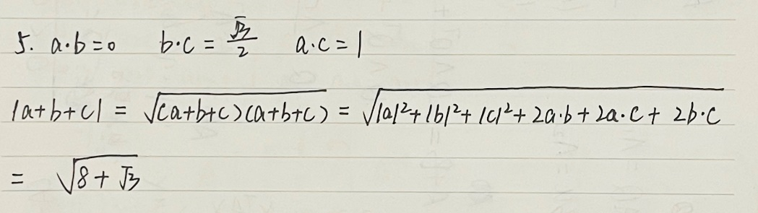



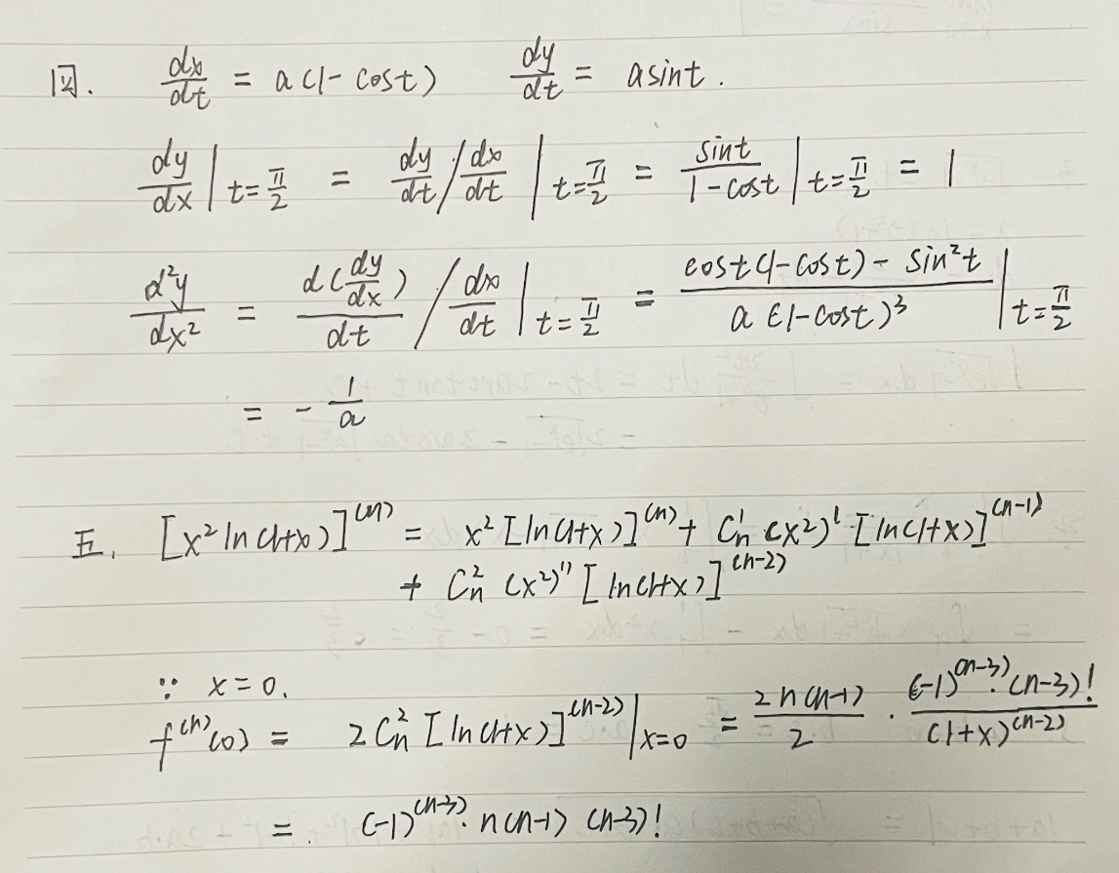

六．

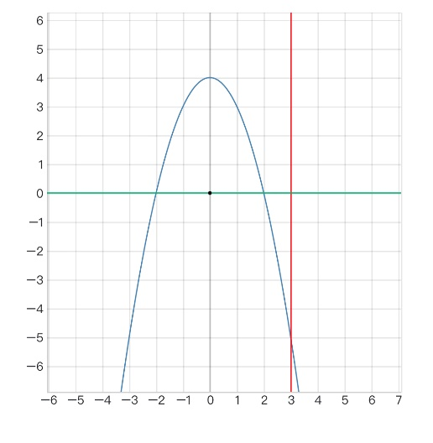

六．

七．

八．

